**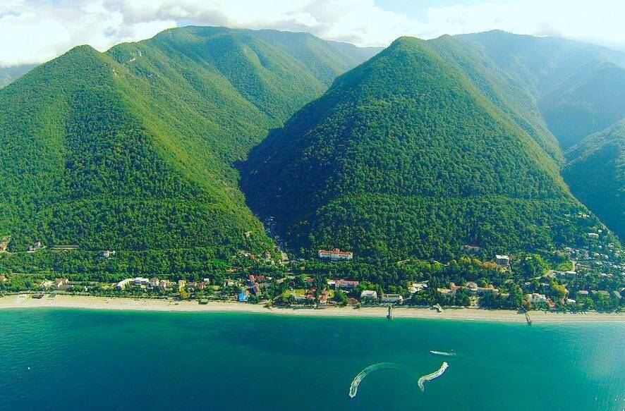*ОТДЫХАЙ С ПРОФСОЮЗОМ!***

**А Б Х А З И Я**

***«СТРАНА ДУШИ»***

***ДЛЯ ЧЛЕНОВ ПРОФСОЮЗА***

***\*Стоимость указана на двоих.***

***\*\*Период пребывания может быть размещён по вашему запросу.***

|  |  |  |  |
| --- | --- | --- | --- |
| ***Условия размещения*** | ***Период заезда,***  ***2023 год*** | ***стоимость, руб.*** | ***в стоимость включено*** |
| **Пансионат «МЮССЕРА»** | | | |
| 2-х местный номер стандарт | Июнь (9 ночей) | 42 320 | проживание + 3-х разовое питание |
| **Дом отдыха «КОЛХИДА»** | | | |
| 2-х местный номер стандарт | Июнь (9 ночей) | 33 250 | проживание + 3-х разовое питание |
| **Пансионат «БАГРИПШ»** | | | |
| 2-х местный номер стандарт   с видом на горы | Июнь (9 ночей) | 66 861 | проживание + 3-х разовое питание |
| **Пансионат «СОЛНЕЧНЫЙ»** | | | |
| 2-х местный номер стандарт   (корпус на территории) | Июнь (9 ночей) | 37 620 | проживание + 3-х разовое питание |
| **Объединение пансионатов «ПИЦУНДА»** | | | |
| *номер стандарт 2 местный* | Июнь (9 ночей) | 43 200 | проживание + 3-х разовое питание |

*Цены для членов Профсоюза и членов их семей*

Вопросы и заявки на бронирование направлять по адресу:

[kurort-aksp@mail.ru](mailto:kurort-aksp@mail.ru)

т.(3852) 37-96-37, доб.228 - Бакчибаева Ольга Сергеевна

*\*\*\*в Бюллетене приведены предложения по состоянию на 31.01.2023*

*ВОЗМОЖНЫ ИЗМЕНЕНИЯ*